16 September 2024 7 שיעור

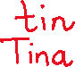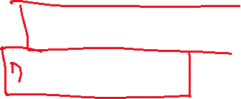

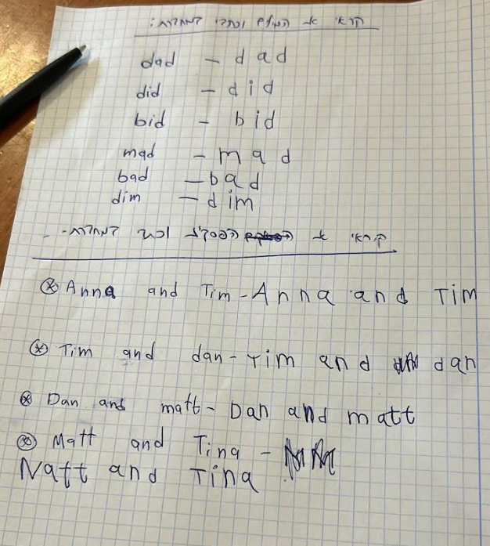

קיראו את הפסוקיות וכיתבו במחברת. (לא ניתן לשעוריר בית)



1. a bat and an ant



1. Tim and a bat



1. a bin and a mat



1. a mat and a man



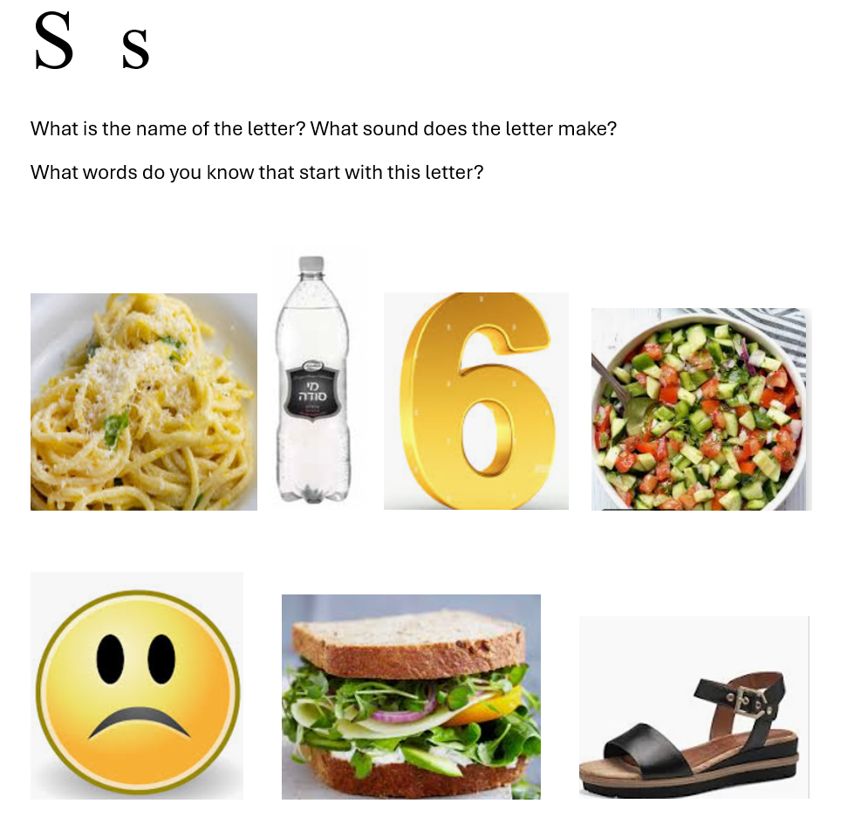



18 September 2024 8 שיעור

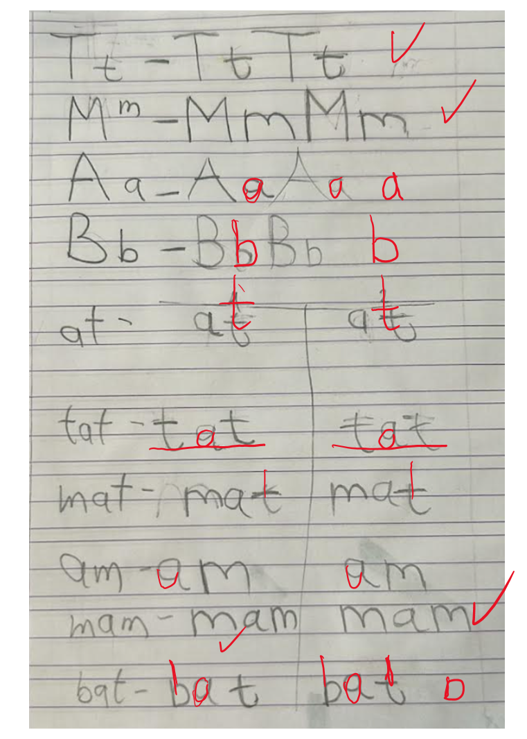



קיראו את המילים וכיתבו במחברת.



1. sat 2. mint 3. Sam 4. dim



1. in 6. bit 7. sit 8. sin



1. sand 10. 11. tins 12. sad



1. bad 14. Mad

קיראו את הפסוקיות וכיתבו במחברת.

1. Sam is mad.



1. Sam is bad.



1. Sam is sad.



hotחם - cold – קור



H h



What is the name of the letter? What sound does the letter make?

What words do you know that start with this letter?

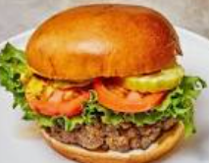



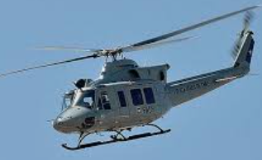



קיראו את מילים. האם הצלחתם לשמוע הבדל בתנועה בכל שורה?